**[RV ITALIA - 105 FM](http://it.radiovaticana.va/105)**

**Mondo \ Italia**

**Migranti, politologo Baggio:"E' dovere accogliere. Ma senza politica estera Ue rischia"**

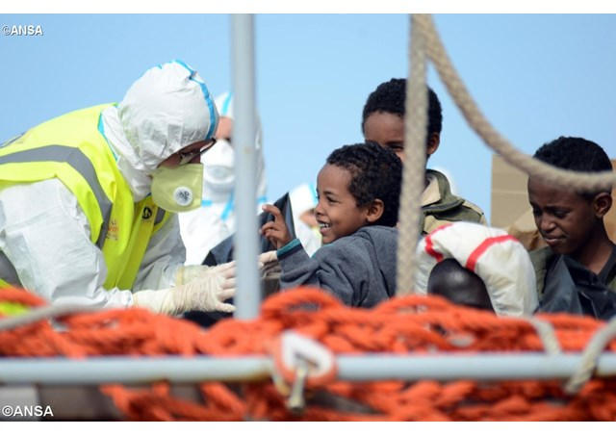

- ANSA

15/04/2015 14:41

**SHARE:**

**Il problema elettorale dei migranti**

Le Regioni protestano, spiega **il politologo Antonio Maria Baggio, docente di Filosofia politica presso l'Istituto Universitario Sophia di Loppiano (Firenze) fondato da Chiara Lubich**, e vanno avanti in ordine sparso rispetto ai loro partiti, regioni di centrodestra e di centrosinistra. Perchè l'amministratore locale vede il disagio della popolazione a livello immediato. Siamo in clima elettorale e non deve stupire che ci sia una frammentazione che non regga una linea politica di partito a livello nazionale su questo fronte".

**Garantire il dovere dell'accoglienza**

"Non si può lasciare la situazione così. Come è ora, alla lunga, non è sostenibile". "Sottolineato il dovere di accoglienza, dobbiamo costruire le condizioni per poter continuare a farlo. In questo caso c'è da considerare un livello di accoglienza italiano, europeo ed internazionale. Ci sono linee di azione che si possono sviluppare solo a livello europeo". "Molti infatti non si fermano in Italia e vanno in altri Paesi europei. Sono persone che devono essere inserite. Servono, per questo, programmi di inserimento per uomi che vengono da società molto diverse dalla nostra che rischiano di non inserirsi, moltiplicando i problemi di ordine pubblico". "Vanno realizzati progetti di accoglienza e non solo per 'buonismo', resta il dovere morale dell'accoglienza, ma perchè l'Europa deve aumentare la propria popolazione nei prossimi decenni se vogliamo mantenere il livello di serrvizi sociali che abbiamo ora".

**Lavorare contro i trafficanti di uomini**

"Bisogna migliorare le operazioni di polizia internazionale contro i trafficanti di uomini. Per stabilire delle quote in ingresso,**spiega Baggio,**bisogna prima scoraggiare i trafficanti di uomini e le operazioni di polizia, che in questo senso sono ancora inefficaci. Dobbiamo poi lavorare nei Paesi di origine. Se non si stabilizzano i Paesi dai quali vengono i migranti, il problema non si risolve. Per questo bisogna incrementare i rapporti nel Mediterraneo con tutti i Paesi interessati".

**Richiamare l'Europa alla responsabilità**

"Noi, però, prosegue il prof. Baggio, dobbiamo vedere le cose in modo ampio. E' giusto richiamare l'Ue su questo problema, perchè ci sono diversi livelli di soccorso e accoglienza. L'Italia lo sta facendo quasi da sola, facendo collaborare tra loro la Marina Militare con quella mercantile. Nella popolazione abbiamo visto sforzi eroici di cittadini che aiutano i migranti che arrivano in Italia. Questa collaborazione si può migliorare ma va mantenuta questa solidarietà di Nazione".

**Senza una seria politica estera a rischio la sicurezza europea**

"Serve una politica estera degna di questo nome. Forse tutta da reinventare rispetto al passato, visto i cambianti arrivati dopo la caduta del muro di Berlino. E non solo a livello militare ma politico, aiutando, lo ripeto,**conclude il prof. Baggio**, i nuovi regimi a consolidarsi. L'Europa oggi timida deve crescere. Non c'è solo la crisi economica. L'Ue ha anche l'esigenza di una sopravvivenza politica. Se non si riesce in questo è a rischio la sicurezza dei nostri Paesi".

*(Luca Collodi)*